柳州市妇幼保健院
单一来源采购征求意见公示

柳州市妇幼保健院拟采用单一来源方式采购德国qiagen单细胞全基因组扩增试剂盒Repli-g single Cell Kit（96）。现将有关情况向潜在供应商征求意见。征求意见期限从2018年10月10日起至2018年10月16日止。
品目名称 | 单位 | 时间 | 供应商名称 | 供应商地址
单细胞全基因组扩增试剂盒 | 盒 | 1年 | 南宁桂工生物科技有限公司 | 南宁市西乡塘区科德西路7号嘉士.涌金广场1018号
潜在供应商对公示内容有异议的，请于公示期满前以实名书面（包括联系人、地址、联系电话）形式将意见反馈至柳州市妇幼保健院纪检监察室（地址：柳州市映山街50号，联系人：吴主任，联系电话：0772-2827745）。
附：单一来源采购专家论证意见表
柳州市妇幼保健院招标办
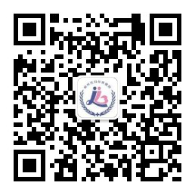
2018年10月10日

附：单一来源采购专家论证意见表
